PROGRAMMA REGIONALE FESR 2021-2027
ESEMPIO
Priorità: 2 - Obiettivo Specifico: 2.4
Azione: 2.4.1.1 - Prevenzione sismica negli edifici pubblici
Direzione Competente – Difesa del suolo e Protezione Civile

RELAZIONE ASSEVERATA DEL RUP PER LA CERTIFICAZIONE DELLA SPESA PER STEP INTERMEDI
STEP 2 – DGR 1427/2024, art. 2.3

- Denominazione e tipologia dell’intervento
  - es: adeguamento simico della scuola primaria “Rodari” del Comune di XXX

- Breve descrizione generale dell’intervento
  - sarà utile che siano riportati gli estremi del finanziamento, l’importo dello stesso ed una sintetica descrizione dei lavori

- Descrizione delle lavorazioni eseguite
  - elencate secondo le fasi di avanzamento del cantiere e raccolte per categorie principali (es: allestimento cantiere, demolizioni, chiusura brecce murarie, rinforzo maschi murari con placcaggi, realizzazione cordoli, …)

- Foto della realizzazione delle lavorazioni sopra elencate
  - le foto dovranno far riferimento alla data del giornale dei lavori e riportare una breve didascalia circa la lavorazione rappresentata

- Estratto dal Giornale dei Lavori
  - si riporti un estratto del giornale dei lavori a supporto delle dichiarazione rese

- Crono-programma dei lavori e calcolo della percentuale di avanzamento raggiunta
  - dovrà essere prodotta una descrizione contenente il crono-programma dei lavori previsto, il crono-programma aggiornato che evidenzi l’effettivo avanzamento dei lavori alla data dell’asseverazione, il calcolo della percentuale espressa come rapporto fra il tempo di cantiere occorso per la realizzazione delle lavorazioni effettivamente svolte a quel momento e il tempo necessario a realizzare tutte lavorazioni per avere l’opera conclusa (vedi esempio “Allegato A” che segue)
ESEMPIO

- Asseverazione del RUP della percentuale di avanzamento raggiunta
  - ai sensi del punto 2.3 della DGR 1427/2024 si riporti l’asseverazione della percentuale così come calcolata al punto precedente

ALLEGATO A
ESEMPIO

Crono-programma dei lavori aggiornato

Nell’esempio è stata fissata una data di asseverazione (per un primo avanzamento dei lavori pari almeno al 20% del totale) al 15/02/2026, sono state indicate generiche lavorazioni associate ad un ipotetico andamento temporale (date di inizio e fine) che dovranno essere adattati ai singoli specifici interventi. Per renderlo più realistico è stato inoltre ipotizzato un ritardo di due mesi rispetto sul crono-programma di previsione

1. Premessa
Il presente allegato riporta il crono-programma di previsione su base mensile relativo all’intervento in oggetto, ai fini della rendicontazione della spesa e della certificazione dell’avanzamento lavori. (TABELLA 1)
L’inizio dei lavori è avvenuto in data 15/09/2025, con una durata contrattuale prevista pari a 334 giorni naturali consecutivi.
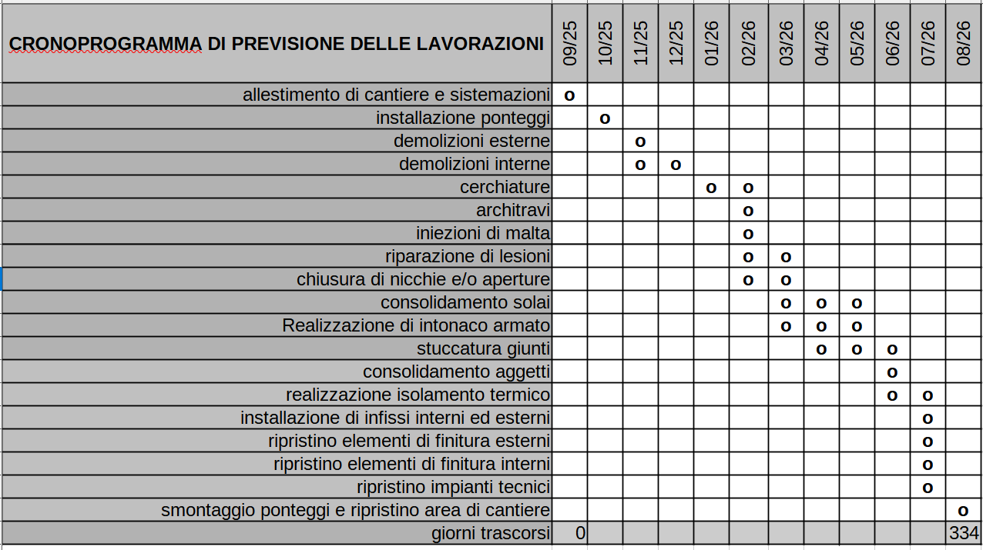
TABELLA 1
ESEMPIO

2. Crono-programma aggiornato – STEP 2
Il crono-programma dei lavori, aggiornato al 15/02/2026, è riportato nella TABELLA 2. Si evidenzia un ritardo complessivo di 2 mesi (indicato nelle colonne arancioni della tabella).
L’ultimazione delle opere, inizialmente fissata al 15/08/2026, risulta ad oggi posticipata al 15/10/2026. Lo slittamento è principalmente dovuto a una interruzione delle attività di cantiere di 30 giorni, verificatasi nel mese di gennaio 2026 a causa di condizioni meteorologiche avverse.
Il numero complessivo dei giorni necessari per l’ultimazione delle opere aggiornato, risulta pari a 395 giorni.
Nel crono-programma aggiornato sono evidenziate in verde le fasi già eseguite e descritte nella relazione asseverata del RUP, corredata da documentazione fotografica.
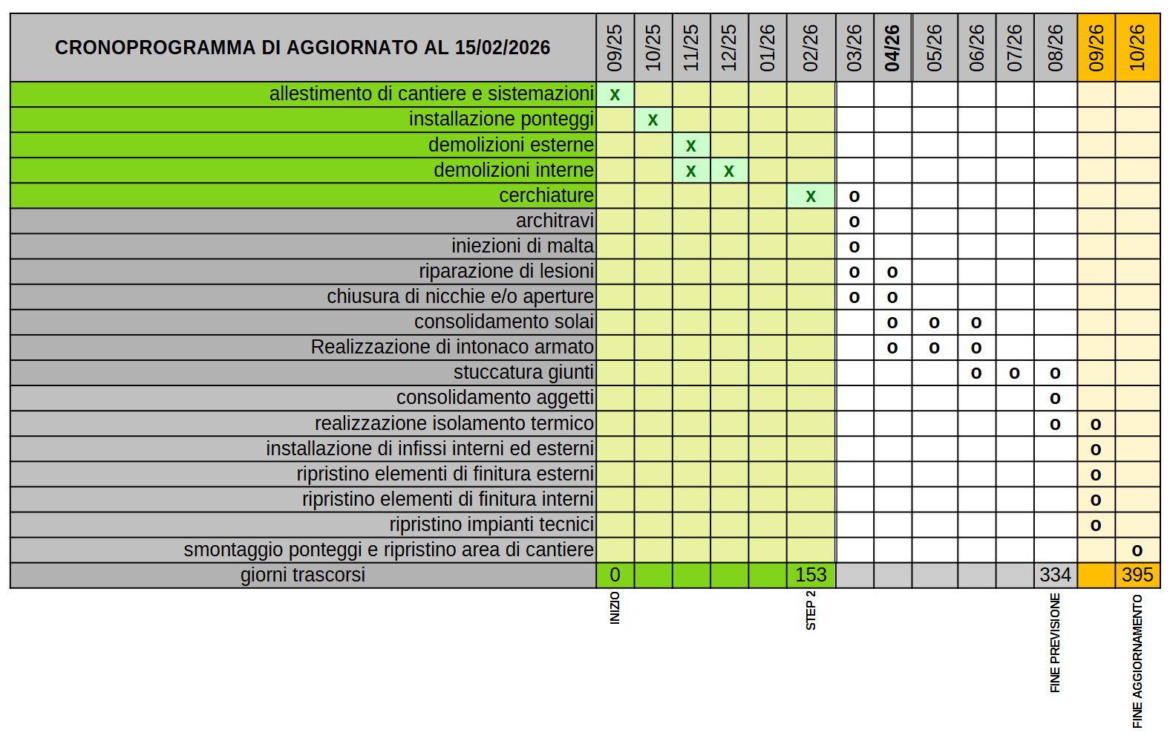
TABELLA 2

3. Avanzamento effettivo dei lavori – STEP 2
Alla data del 15/02/2026, i giorni di cantiere effettivamente trascorsi risultano essere 153.
Le lavorazioni eseguite e le relative date trovano piena corrispondenza negli atti tecnico - amministrativi redatti dal Direttore dei Lavori, finalizzati alla registrazione e verifica dell’avanzamento delle opere e della spesa. Si allega estratto del Giornale dei Lavori, disponibile in cantiere secondo la normativa vigente.

4. Calcolo della percentuale di avanzamento – STEP 2
Come previsto dallo STEP 1 – DGR 1427/2024, art. 2.3, relativo alle modalità di certificazione della spesa per step intermedi si riporta il calcolo della percentuale di avanzamento dei lavori al 20/04/2026.
ESEMPIO
- Tempo di cantiere occorso per le lavorazioni effettivamente svolte: 153 giorni
- Tempo necessario per la realizzazione completa dell’opera: 395 giorni
La percentuale di avanzamento è pertanto calcolata come:
Avanzamento=153 / 395×100=38,73%

